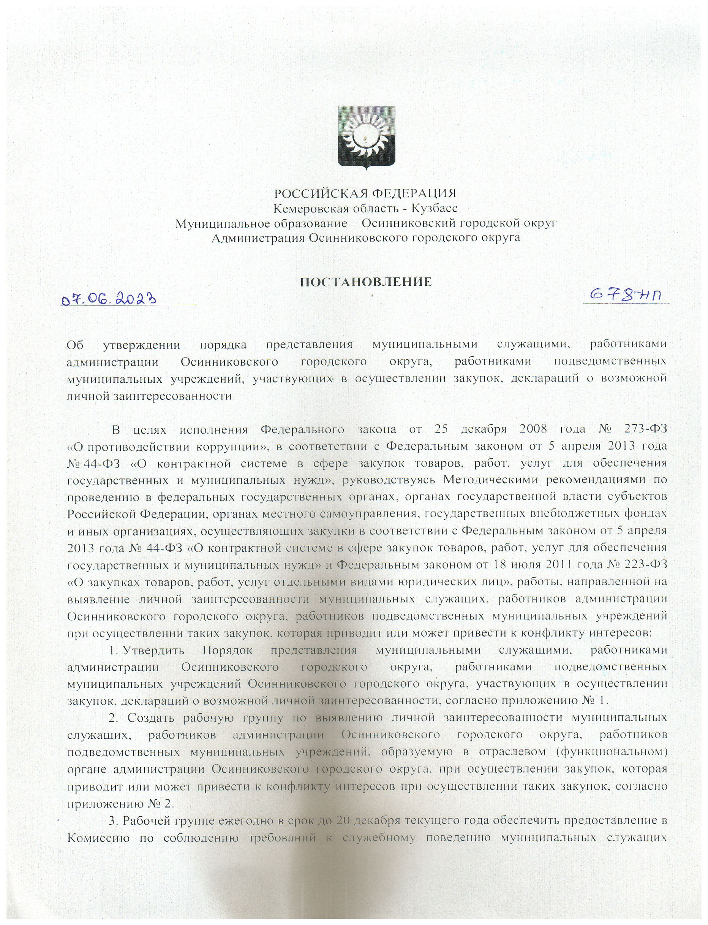

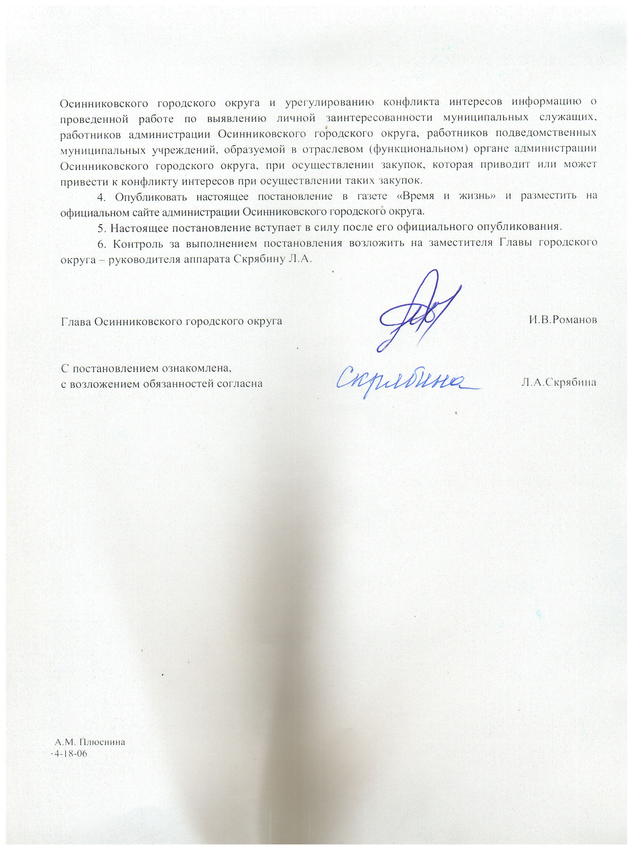

Приложение № 1
к постановлению администрации
Осинниковского городского округа
от ______________ № __________

Порядок
представления муниципальными служащими, работниками администрации Осинниковского городского округа, работниками подведомственных муниципальных учреждений, участвующих в осуществлении закупок, деклараций о возможной личной заинтересованности

1. Настоящим Порядком определяется взаимодействие по предоставлению и обмену информацией о закупках с ответственными по выявлению личной заинтересованности у муниципальных служащих, работников администрации Осинниковского городского округа, работников подведомственных муниципальных учреждений при осуществлении закупок, которая приводит или может привести к конфликту интересов при осуществлении таких закупок при осуществлении муниципальных закупок в соответствии с Федеральным законом от 5 апреля 2013 года № 44-ФЗ «О контрактной системе в сфере закупок товаров, работ, услуг для обеспечения государственных и муниципальных нужд».
2. Ответственной за работу по выявлению личной заинтересованности муниципальных служащих, работников администрации Осинниковского городского округа, работников подведомственных муниципальных учреждений при осуществлении закупок, которая приводит или может привести к конфликту интересов при осуществлении таких закупок является рабочая группа по выявлению личной заинтересованности муниципальных служащих, работников администрации Осинниковского городского округа, подведомственных муниципальных учреждений, образуемая в отраслевом (функциональном) органе администрации Осинниковского городского округа, при осуществлении закупок, которая приводит или может привести к конфликту интересов при осуществлении таких закупок (далее – Рабочая группа).
3. Целями взаимодействия являются: выявление личной заинтересованности муниципальных служащих, работников администрации Осинниковского городского округа, работников подведомственных муниципальных учреждений (далее – специалистов по закупкам), которая приводит или может привести к конфликту интересов при осуществлении закупок, проверка на аффилированность и соответствие субъектов муниципальных закупок требованиям антикоррупционного законодательства, предупреждение коррупциогенных проявлений при осуществлении муниципальных закупок.
4. Информация, содержащая признаки наличия у специалистов по закупкам личной заинтересованности при осуществлении закупок поступает в Рабочую группу следующими способами:
– в рабочем порядке (посредством телефонной связи, переписки посредством электронной почты и т.д.);
– в официальном порядке (служебная переписка);
– иные способы.
5. В целях выявления личной заинтересованности Рабочая группа ежегодно в срок до 30 января текущего года запрашивает со специалистов по закупкам, участвующих в сфере закупок:
– сведения о близких родственниках и свойственниках, приложение № 1 к настоящему Порядку;
– декларацию о возможной личной заинтересованности, приложение № 2 к настоящему Порядку.
В случае изменения указанной информации, лицо, в информации которого произошли изменения, обязано ее актуализировать.
6. После процедуры определения поставщика (подрядчика, исполнителя) специалисты по закупкам формируют сведения о подавших заявку участниках либо единственном поставщике, в зависимости от вида закупки.
По результатам анализа формируется профиль участника закупочной деятельности.
Рабочей группой проводится анализ информации по заполненным декларациям личной заинтересованности, трудовым книжкам, анкете, личной карточке работника, форме представления информации о близких родственниках и свойственниках, форме предоставления сведений об адресах и сайтах в информационно-телекоммуникационной сети «Интернет», сведениях о доходах, расходах, об имуществе и обязательствах имущественного характера, сообщениям от бывших работодателей, реестру ранее заключенных контрактов, реестру контрагентов и иным доступным источникам.
Рабочей группой проводятся профилактические аналитические мероприятия в соответствии с разделами 3, 4 Методических рекомендаций по проведению в федеральных государственных органах, органах государственной власти субъектов Российской Федерации, органах местного самоуправления, государственных внебюджетных фондах и иных организациях, осуществляющих закупки в соответствии с Федеральным законом от 5 апреля 2013 года № 44-ФЗ «О контрактной системе в сфере закупок товаров, работ, услуг для обеспечения государственных и муниципальных нужд» и Федеральным законом от 18 июля 2011 года № 223-ФЗ «О закупках товаров, работ, услуг отдельными видами юридических лиц», работы, направленной на выявление личной заинтересованности государственных и муниципальных служащих, работников при осуществлении таких закупок, которая приводит или может привести к конфликту интересов.
7. По запросу председателя Рабочей группы отдел экономики администрации Осинниковского городского округа, отдел по финансам, подведомственных муниципальных учреждений, образуемый в отраслевом (функциональном) органе администрации Осинниковского городского округа, как уполномоченный орган на определение поставщиков (подрядчиков, исполнителей), представляет все имеющиеся у него сведения по закупкам.
8. При рассмотрении Деклараций и урегулировании конфликта интересов, в случае выявления информации, указывающей на личную заинтересованность, председатель Рабочей группы ходатайствует перед представителем нанимателя о необходимости проведения проверки соблюдения должностным лицом требований по предотвращению и урегулированию конфликта интересов. Проверка проводится по решению представителя нанимателя и в соответствии с методическими рекомендациями по вопросам привлечения к ответственности должностных лиц за непринятие мер по предотвращению и (или) урегулированию конфликта интересов (Письмо Минтруда России от 26 июля 2018 года № 18-0/10/П-5146). По результатам проведения проверки должен быть установлен факт совершения или не совершения должностным лицом коррупционного правонарушения.
Рассмотрев доклад Рабочей группы о результатах проверки, представитель нанимателя, в целях коллегиального и всестороннего рассмотрения результатов проведенной проверки и фактов возможного непринятия должностным лицом мер по предотвращению и урегулирования конфликта интересов может принять решение о направлении материалов проверки в комиссию по соблюдению требований к служебному поведению и урегулированию конфликта интересов.
По итогам рассмотрения данных материалов комиссия принимает соответствующее решение.

Заместитель Главы городского округа –
руководитель аппарата Л.А.Скрябина
Приложение № 2
к постановлению администрации
Осинниковского городского округа
от ______________ № __________

Рабочая группа
по выявлению личной заинтересованности муниципальных служащих,
работников администрации Осинниковского городского округа,
работников подведомственных муниципальных учреждений при
осуществлении закупок, которая приводит или может привести к конфликту
интересов при осуществлении таких закупок

Скрябина  Любовь Алексеевна | - | Председатель рабочей группы,  заместитель Главы городского округа – руководитель аппарата
Храмцова  Ирина Владимировна | - | заместитель председателя рабочей группы,  начальник отдела кадров и наград
Плюснина  Анастасия Михайловна | - | секретарь рабочей группы,  главный специалист отдела кадров и наград
Члены комиссии:
Кауров  Виталий Викторович | - | первый заместитель Главы  городского округа
Ефиманова  Оксана Викторовна | - | заместитель Главы городского округа  по строительству
Загацкая  Эльвира Ханифовна | - | начальник  юридического отдела
Турков  Сергей Владимирович | - | начальник  отдела по работе с правоохранительными органами

Приложение № 1

к Порядку представления муниципальными служащими,

работниками администрации Осинниковского городского округа,

работниками подведомственных муниципальных учреждений,

участвующих в осуществлении закупок, деклараций о возможной

личной заинтересованности

ФОРМА

предоставления информации о близких родственниках и свойственниках

______________________________________________________________________________________________________________________________

(наименование органа местного самоуправления, муниципального управления)

СВЕДЕНИЯ

О БЛИЗКИХ РОСДСТВЕННИКАХ И СВОЙСТВЕННИКАХ

Я, _______________________________________________________________ замещающий(ая) должность (назначаемый(ая) на должность) ___________________________________________________________________________________________________________________________ (далее – лицо, представляющее сведения) сообщаю сведения о себе и лицах, состоящих со мной в близком родстве или свойстве:

I. Сведения о родителях, супруге (в том числе бывшей супруге или бывшем супруге),

детях, братьях сестрах лица, представляющего сведения, а также о родителях, братьях, сестрах, детях* его супруга (супруги)

Степень родства | Фамилия, имя, отчество | Дата рождения | Регион проживания (страна, субъект РФ, населенный пункт) | ИНН | Должность и место работы, в том числе по внешнему совместительству (с указанием страны, субъекта РФ,  населенного пункта,  ИНН организации)
- Сведения о родителях, супруге (в том числе бывшей супруге или бывшем супруге), детях, братьях сестрах лица, представляющего сведения
- Сведения о родителях, братьях, сестрах, детях супруга (супруги) лица, представляющего сведения

Участие в коммерческих организациях**  (с указанием полного наименования и ИНН организаций) | Участие в некоммерческих организациях***  (с указанием полного наименования и ИНН некоммерческих организаций)
- Сведения о родителях, супруге (в том числе бывшей супруге или бывшем супруге), детях, братьях сестрах лица, представляющего сведения
- Сведения о родителях, братьях, сестрах, детях супруга (супруги) лица, представляющего сведения

II. Сведения о супругах (в том числе бывших)

детей лица, представляющего сведения и (или) детей его супруги (супруга)

Супруги (в том числе бывшие) дети лица, представляющего сведения и (или) детей его супруги (супруга)
Степень родства | Фамилия, имя, отчество | Дата рождения | Регион проживания (страна, субъект РФ, населенный пункт) | ИНН | Должность и место работы, в том числе по внешнему совместительству (с указанием страны, субъекта РФ,  населенного пункта,  ИНН организации)

Супруги (в том числе бывшие) дети лица, представляющего сведения и (или) детей его супруги (супруга)
Участие в коммерческих организациях  (с указанием полного наименования и ИНН организаций) | Участие в некоммерческих организациях  (с указанием полного наименования и ИНН некоммерческих организаций)

Достоверность и полноту настоящих сведений подтверждаю.

«____» _____________ 20 ___ г. _______________________________________ (подпись лица, представляющего сведения)

______________________________________________________________________________ (Ф.И.О. и подпись лица, представляющего сведения)

Приложение № 2

к Порядку представления

муниципальными служащими,

работниками администрации

Осинниковского городского округа,

работниками подведомственных

муниципальных учреждений,

участвующих в осуществлении

закупок, деклараций о возможной

личной заинтересованности

В рабочую группу
_______________________________________
(Ф.И.О., замещаемая должность)
_______________________________________
_______________________________________
_______________________________________

Декларация о возможной личной заинтересованности <1>
Перед заполнением настоящей декларации мне разъяснено следующее:
- содержание понятий «конфликт интересов» и «личная заинтересованность»;
- обязанность принимать меры по предотвращению и урегулированию конфликта интересов;
- порядок уведомления о возникновении личной заинтересованности при исполнении должностных (служебных) обязанностей, которая приводит или может привести к конфликту интересов;
- ответственность за неисполнение указанной обязанности.

«____» _________ 20___ г.
(подпись и Ф.И.О. лица, представляющего сведения)

 | Да | Нет
Являетесь ли Вы или Ваши родственники членами органов управления (совета директоров, правления) или исполнительными руководителями (директорами, заместителями директоров т.п.)
Собираетесь ли Вы или Ваши родственники стать членами органов управления или исполнительными руководителями, работниками, советниками, консультантами, агентами или доверенными лицами (как на основе трудового, так и на основе гражданско-правового договора) в течение ближайшего календарного года
Владеете ли Вы или Ваши родственники прямо или как бенефициар <2> акциями (долями, паями) или любыми другими финансовыми инструментами какой-либо организации
Собираетесь ли Вы или Ваши родственники стать владельцем акций (долей, паев) или любых других финансовых инструментов в течение ближайшего календарного года в какой-либо организации
Имеете ли Вы или Ваши родственники какие-либо имущественные обязательства перед какой-либо организацией
Собираетесь ли Вы или Ваши родственники принять на себя какие-либо имущественные обязательства перед какой-либо из организаций в течение ближайшего календарного года
Пользуетесь ли Вы или Ваши родственники имуществом, принадлежащим какой-либо организации
Собираетесь ли Вы или Ваши родственники пользоваться в течение ближайшего календарного года имуществом, принадлежащим какой-либо организации
Известно ли Вам о каких-либо иных обстоятельствах, не указанных выше, которые свидетельствуют о личной заинтересованности или могут создать впечатление, что Вы принимаете решения под воздействием личной заинтересованности

Если Вы ответили «да» на любой из вышеуказанных вопросов, просьба изложить ниже информацию для рассмотрения и оценки обстоятельств (с соблюдением законодательства Российской Федерации, в частности, положений законодательства о персональных данных).

Настоящим подтверждаю, что:
- данная декларация заполнена мною добровольно и с моего согласия;
- я прочитал и понял все вышеуказанные вопросы;
- мои ответы и любая пояснительная информация являются полными, правдивыми и правильными.

«____» _________ 20___ г.
(подпись и Ф.И.О. лица, представляющего сведения)

«____» _________ 20___ г.
(подпись и Ф.И.О. лица, представляющего сведения)

---------------------------------------------------------------
<1> Настоящая декларация носит строго конфиденциальный характер и предназначена исключительно для внутреннего пользования. Содержание декларации не подлежит раскрытию каким-либо третьим сторонам и не может быть использовано ими в иных целях, кроме выявления личной заинтересованности подразделением по профилактике коррупционных и иных правонарушений государственного органа, органа местного самоуправления или организации (ответственными должностными лицами).
Необходимо внимательно ознакомиться с приведенными ниже вопросами и ответить "да" или "нет" на каждый из них (допускается также указывать символ "+", "V" и проч.). Ответ "да" необязательно означает наличие личной заинтересованности, но выявляет вопрос, заслуживающий дальнейшего обсуждения и рассмотрения. Необходимо дать разъяснения ко всем ответам "да" в месте, отведенном в конце раздела формы.
Понятие "родственники", используемое в Декларации, включает таких Ваших родственников, как родители (в том числе приемные), супруг (супруга) (в том числе бывший (бывшая)), дети (в том числе приемные), братья, сестры, супруги братьев и сестер, а также братья, сестры, родители, дети супруга (супруги), супруги детей.
<2> Бенефициар - физическое лицо, которое в конечном счете прямо или косвенно (через третьих лиц) владеет (имеет преобладающее участие более 25 процентов в капитале) клиентом - юридическим лицом либо имеет возможность контролировать действия клиента.
Примечание:
Согласно статье 10 Федерального закона от 25 декабря 2008 года № 273-ФЗ «О противодействии коррупции», под личной заинтересованностью понимается возможность получения доходов в виде денег, иного имущества, в том числе имущественных прав, услуг имущественного характера, результатов выполненных работ или каких-либо выгод (преимуществ) лицом, указанным в части 1 настоящей статьи, и (или) состоящими с ним в близком родстве или свойстве лицами (родителями, супругами, детьми, братьями, сестрами, а также братьями, сестрами, родителями, детьми супругов и супругами детей), гражданами или организациями, с которыми лицо, указанное в части 1 настоящей статьи, и (или) лица, состоящие с ним в близком родстве или свойстве, связаны имущественными, корпоративными или иными близкими отношениями.
К лицам, состоящим с лицом, замещающим муниципальную должность, или муниципальным служащим в близком родстве, относятся: его мать и отец, родные братья и сестры, супруга (супруг), родные сыновья и дочери (указываются в разделе 1 формы I).
К свойственникам лица, замещающего муниципальную должность, или муниципального служащего, относятся: родители его супруги (супруга), братья и сестры супруги (супруга) (указываются в разделе 2 формы I), дети супруги (супруга) и супруги детей лица, представляющего сведения, а также супруги детей его супруги (супруга) (указываются в форме II).
* Необходимо указать сведения о детях, которые имелись у супруга (супруги) лица, представившего сведения, до заключения брака.
** Согласно статье 50 Гражданского кодекса Российской Федерации, коммерческими организациями (юридическими лицами) являются организации, преследующие извлечение прибыли в качестве основной цели своей деятельности. Юридические лица, являющиеся коммерческими организациями, могут создаваться в организационно-правовых формах хозяйственных товариществ и обществ, крестьянских (фермерских) хозяйств, хозяйственных партнерств, производственных кооперативов, государственных и муниципальных унитарных предприятий.
Участие в коммерческой организации может осуществляться путем владения ценными бумагами (долями участия, паями в уставных (складочных) капиталах коммерческой организации, выполнения полномочий единоличного исполнительного органа (директора, генерального директора, председателя, президента и т.п.), участия в коллегиальном органе управления (совете директоров, правлении, дирекции, наблюдательном совете) и т.д.
***Некоммерческой организацией является организация, не имеющая извлечение прибыли в качестве основной цели своей деятельности и не распределяющая полученную прибыль между участниками. Некоммерческие организации могут создаваться для достижения социальных, благотворительных, культурных, образовательных, научных и управленческих целей, в целях охраны здоровья граждан, развития физической культуры и спорта, удовлетворения духовных и иных нематериальных потребностей граждан, защиты прав, законных интересов граждан и организаций, разрешения споров и конфликтов, оказания юридической помощи, а также в иных целях, направленных на достижение общественных благ.
Некоммерческие организации могут создаваться в организационно-правовых формах:
- потребительских кооперативов, к которым относятся, в том числе жилищные, жилищно-строительные и гаражные кооперативы, общества взаимного страхования, кредитные кооперативы, фонды проката, сельскохозяйственные потребительские кооперативы;
- общественных организаций, к которым относятся, в том числе политические партии и созданные в качестве юридических лиц профессиональные союзы (профсоюзные организации), органы общественной самодеятельности, территориальные общественные самоуправления;
- общественных движений;
- ассоциаций (союзов), к которым относятся в том числе некоммерческие партнерства, саморегулируемые организации, объединения работодателей, объединения профессиональных союзов, кооперативов и общественных организаций, торгово-промышленные палаты;
- товариществ собственников недвижимости, к которым относятся, в том числе товарищества собственников жилья, садоводческие или огороднические некоммерческие товарищества;
- казачьих обществ, внесенных в государственный реестр казачьих обществ в Российской Федерации;
- общин коренных малочисленных народов Российской Федерации;
- фондов, к которым относятся в том числе общественные и благотворительные фонды;
- учреждений, к которым относятся государственные учреждения (в том числе государственные академии наук), муниципальные учреждения и частные (в том числе общественные) учреждения;
- автономных некоммерческих организаций;
- религиозных организаций;
- публично-правовых компаний;
- адвокатских палат;
- адвокатских образований (являющихся юридическими лицами);
- государственных корпораций;
- нотариальных палат.
Участие в некоммерческой организации может осуществляться путем выполнения функций учредителя некоммерческой организации, единоличного исполнительного органа (председатель, президент и т.п.), участия в высшем руководящем органе (коллегиальный высший орган управления для автономной некоммерческой организации, общее собрание членов для некоммерческого партнерства, ассоциации (союза) и т.д.), коллегиальных исполнительных органах (совет, правление, президиум и т.п.), иных коллегиальных органах управления (попечительский совет, наблюдательный совет, ревизионная комиссия и т.д.), членства в некоммерческом партнерстве и т.д.

